# 计算和问答题（共81分）

（互评时，请参考答案给分，意思表达到就酌情给分。）

## 问题1（19分）

（10年考研真题）某局域网采用CSMA/CD协议实现介质访问控制，数据传输速率为10Mbps，主机甲和主机乙之间的距离为2km，信号传播速度是200 000km/s。请回答下列问题，并给出计算过程（没有过程，不给分；如果有过程，但计算和答案错误，酌情给分）。

（1）若主机甲和主机乙发送数据时发生冲突，则从开始发送数据时刻起，到两台主机均检测到冲突时刻止，最短需经多长时间？最长需经过多长时间？（假设主机甲和主机乙发送数据过程中，其他主机不发送数据）

（2）若网络不存在任何冲突与差错，主机甲总是以标准的最长以大网数据帧（1518字节）向主机乙发送数据，主机乙每成功收到一个数据帧后，立即发送下一个数据帧，此时主机甲的有效数据传输速率是多少？（不考虑以太网帧的前导码）

**参考答案及评分标准**：

（1）当甲乙同时向对方发送数据时，冲突发生在两地之间的中点，冲突再传回来被检测到，需要的时间刚好是一个单边传播时间。即两台主机均检测到冲突所需时间最短；

1km / 200000km/s * 2 = 1 *10(-5) s 或2km/200000km/s=1 *10(-5) s=0.01ms（3分）

当一方发送的数据马上要到达另一方时，另一方开始发送数据，两台主机均检测到冲突所需时间最长；其实这种情况，一方马上检测到冲突，另外一方需要2个单边延迟（一来一往）才能检测到冲突），所以，双发都要能检测到冲突，以长时间那方计算，应该为：

2km / 200000km/s * 2 = 2 * 10(-5) S=0.02ms （3分）

（2）发送一帧所需时间；1518B / 10Mbps = 1.2144 mS （3分）

数据传播时间；2km / 200 000km/s=1*10（-5）S=0.01 mS

总时延：1.2144 + 0.01 = 1.2244 ms （5分）

有效的数据传输速率 = 10Mbps * 1.2144ms / 1.2244ms = 9.92Mbps （5分）

## 问题2（11分）

一个采用CSMA/CD的网络，最远两个工作站相距1公里，假设信号传播速度约为200米/µs。问下列三种情形下的最短帧长分别应该是多少？比较计算结果，得出什么结论？

（1）传输带宽为10Mbps

（2）传输带宽为100Mbps

（3）传输带宽为1000Mbps

**参考答案及评分标准**：

CSMA/CD要求先听后发，边发边听，为了保证能侦听到冲突，发到最远工作站的信号如果冲突，冲突信号能够回来（冲突窗口2D），所以，最短帧长就是2D时间内能够发送的帧的长度。三种情况的冲突窗口都是一样的：2D=2🗶1km/200m/µs=10µs （2分）

（1）最短帧长：10Mbps🗶10µs=100b （2分）

（2）最短帧长：100Mbps🗶10µs=1000b （2分）

（3）最短帧长：1000Mbps🗶10µs=10000b （2分）

**结论**：随着带宽的增加，最短增长必须增加，才能侦听到冲突。如果要保持最短帧长不变，则必须缩短传输距离。（3分）

## 问题3（11分）

**交换机内部维护着一张MAC地址表，试解释这张表是怎样维护的？**

**这张表是否可以学习到所有在线的机器的MAC地址？**

**为什么？**（3个问题分别给分，请分别回答）

解答：逆向地址学习：当一个帧入境时，如果该帧的源机器的地址在表中没有记录，则交换机把该帧的源机器的MAC地址记录下来，并打下时间戳；如果地址在表中已经存在，则把时间戳更新。然后交换机会定期扫描该表，把那些时间较久的（几分钟以前）表项清除。 （解释学习原理，5分）

不一定能学到所有的机器的地址**（答案正确，2分）**；因为根据上述原理，只有一个机器往这个交换机发送帧时，交换机才能把这个机器的地址学习下来。如果有些机器长时间都没有发帧活动，那交换机也不会学到它的地址。 **（原因解释清楚，4分）**

## 问题4（15分）

如图所示，两台交换机连接了5台工作站，刚启动。



当发生了以下三个事件时：

（1）工作站D发送一个帧给工作站E；

（2）工作站A发送一个帧给工作站D

（3）工作站D发送一个帧给工作站B

请回答并作简要解释：

发生每个事件的时候，交换机B2和集线器分别采取什么动作处理接收到的帧？事件发生后，交换机B2的MAC地址表发生了什么变化？

**参考答案及评分标准**：

（1）集线器泛洪**（1分）**、B2也做泛洪动作**（2分）**；B2内部的表增加了一条记录D--Fe0/0**（2分）**；

（2）集线器泛洪**（1分）、**B2采取直接转发的动作**（2分）**；B2的MAC地址表也新增一条记录A——FE0/2**（2分）**；

（3）集线器泛洪**（1分）、**B2也采取泛洪**（2分）**；B2的MAC地址表不新增记录，但是会刷新时间戳**（2分）**。

## 问题5（7分）

一台主机安装了抓包工具WireShark，抓到了一个帧，展开其前导码之后的3个字段，试回答：（1）从目的地址和源地址中，看到了Microsoft和Huawei的字样，这说明了什么？（2）这是一个DIX以太帧还是802.3帧？为什么？

参考答案及评分标准

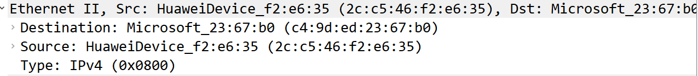

参考答案和评分标准：

（1）48位的MAC地址的高24位表示组织唯一标识符（OUI），也称为公司标识符，由IEEE统一分配，在MAC地址中看到了Microsoft和Huawei的字样，分表表示接收和发出这个帧的接口MAC地址来自于微软设备和华为设备，因为这两个地址分别由微软公司和华为公司从IEEE处获得。(共4分)

（2）这是一个DIX II帧，帧的第3个字段是类型，其值是0x0800，大于0x0600。(3分)

## 问题6（18分）

一台主机的无线网（WLAN）网卡的MAC地址是C4-9D-ED-23-67-B0，主机上安装了微软的Network Monitor抓包软件，抓取了到达这个网卡的1个802.11帧，将其展开如下图所示:

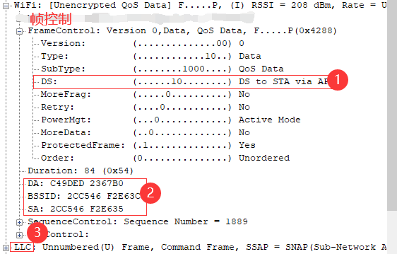

试根据802.11的帧格式，仔细读图，尝试回答如下问题：

（1）图中①号方框表示什么意思？（先指明字段名及值）

（2）图中②号方框表示什么意思？（先指明字段名及值）

（3）图中③号方框表示什么意思？

参考答案及评分标准：

1. 图中①号方框表示802.11帧的帧控制字段中的两个控制位“去往DS”和“来自DS”（2分）分别是“0”和“1”（2分），表明这个帧来自DS，经AP发往移动站点（2分）。

**DS（DistributionSystem）位用于标识帧在WLAN分布系统（DS）中的传输方向。当ToDS=1且FromDS=0时，说明：帧是从AP发送到终端STA（站点）也即：数据是从分布式系统（AP/有线网络）发往无线客户端设备。**

1. 图中②号方框表示802.11帧中的地址1、地址2和地址3共3个字段（3分），其对应的值分别是C4-9D-ED-23-67-B0、2C-C5-46-F2-E6-3C和2C-C5-46-F2-E6-35（3分）。因为本机的MAC地址是C4-9D-ED-23-67-B0，这是直接目的地址；2C-C5-46-F2-E6-3C是发出帧的直接源地址，应该是AP的MAC地址；地址3的值2C-C5-46-F2-E6-35表示这个帧的真正源地址（6分）。

| **字段** | **MAC地址** | **说明** |
| --- | --- | --- |
| **DA** | C4:9D:ED:23:67:B0 | 接收者地址，也就是**目标主机的 MAC 地址**（即题设中那台主机） |
| **SA** | 2C:C5:46:F2:E6:3C | 源设备 MAC 地址，这里是**发出帧的设备地址** |
| **BSSID** | 2C:C5:46:F2:E6:35 | 基站标识符，通常是 AP 的 MAC 地址 |